Problema No. 1
¿Qué porcentaje de la superficie terrestre puede observar un satélite de navegación de la constelación NAVSTAR GPS que orbita a 20,200 km sobre la superficie terrestre? Asuma que el planeta Tierra tiene una forma esférica.

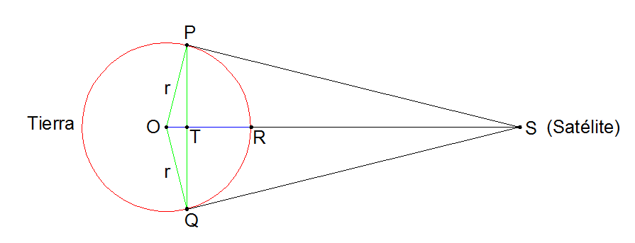
Solución:

Para iniciar sea S la posición del satélite en el espacio y P y Q dos puntos en el horizonte terrestre (véase figura de arriba). Los ángulos OPS y OQS miden 90°.
Sea también r = radio de la Tierra = 6,378 km = OP = OQ =OR
Y OS = SR+OR = 20,200 + 6,378 = 26,578 km
De la figura podemos ver que los triángulos PTO y PST son semejantes.
Entonces
OT/OP = OP/OS →OT =OP*OP/OS = OP²/OS = (6,378)²/(26,578) =1,530.55 km.
También tenemos que RT = OR-OT = 6,378-1,530.55 = 4,847.45 km.
La superficie que el satélite puede observar es la de un casquete esférico (véase figura de abajo) cuya superficie está dada por la ecuación Sce = 2*π*r*RT.
Introduciendo valores:
Sce= 2*π*(6,378) *(4,847.45) = 194 257 467 km²
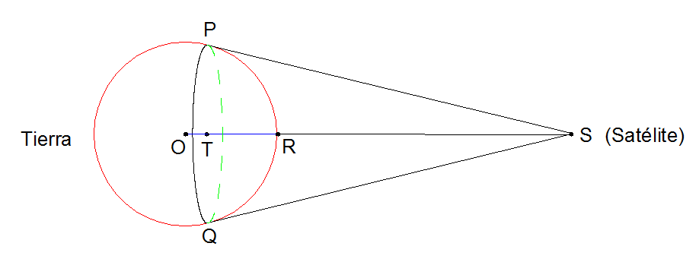
La superficie total de la Tierra tiene un valor de St = 4*π*r² = 4*π*(6,378)² = 511 185 932.50 km²
Por lo que el porcentaje de la superficie de la Tierra que el satélite puede observar es el cociente que se obtiene de la relación:
Sce/St = 38%.
El satélite tiene una cobertura visual del 38% de la superficie de la Tierra.

Problema No. 2
¿Qué diámetro debe tener un objeto a una altura H desde el suelo para tapar el Sol?
Solución:
Sea ø el diámetro angular o ángulo subtendido por el Sol desde la Tierra. Este ángulo es un valor muy conocido en astronomía y tiene un valor de 0.53º = 31´ 48”.
Sea RS = d = diámetro del objeto buscado a una altura H del suelo. La situación se esquematiza en las figuras siguientes.

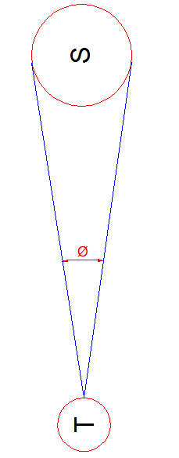
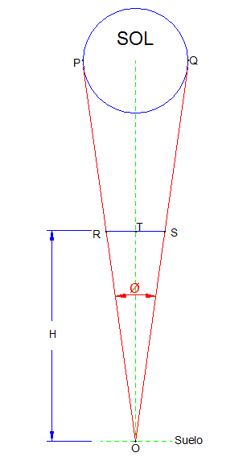
Fig. 1 Fig. 2

De la fig. 2 tenemos que tan (ø/2)= RT/TO = RT/H =d/2/H
De donde
d = 2Htan (ø/2)
A continuación una tabla donde se muestra el diámetro de un objeto colocado a distintas alturas H del suelo.

H(metros) | d(metros))
100 | 0.9250
200 | 1.8501
300 | 2.7751
400 | 3.7001
500 | 4.6252
1000 | 9.2503
2000 | 18.5006

Un objeto situado a 2000 m del suelo, por ejemplo, debe tener un diámetro de 18.5006 m para tapar el Sol.

Problema No. 3
¿Qué diámetro debe tener un objeto situado a 5 km de altura sobre la Tierra para causar un eclipse de Sol dentro de un área circular que tenga un diámetro de 1 km?

Solución:
Lo primero que haremos es hacer un dibujo donde se representen todas las variables involucradas.

En la figura tenemos los siguientes datos conocidos:
Ø = diámetro angular del Sol = 0. 53º = 0º31´48”. Este ángulo se forma según la visual que se generan con las líneas desde los puntos F y H hacia el horizonte solar.
FH = 1km = 1000 m
OJ = Radio del Sol = 0.6957 x10⁶ km
JG = Distancia de la Tierra al Sol = 149.6 x 10⁶ km
OG = OJ+JG = Distancia de la Tierra al Sol + Radio Solar = 150.2957 x 10⁶ km
Sea MN = Diámetro del objeto que colocado a una altura h tapa el Sol para cualquier observador colocado dentro de un círculo con un diámetro de 1 km.
Sea ω = el ángulo bajo el cual se vería, desde el centro del Sol, la zona circular de 1 km de diámetro ubicada sobre la Tierra.
En el Δ OFH:
ω + θ + θ = 180º
Luego θ = (180º- ω)/2
La línea FH ≈ arco FH = 2*π*OG* ω/360º
1 = 2*π*150.2957*10⁶ *ω/360º
ω = 0.00140”
Así que θ = 90º.
En la figura también puede verse que
θ+ ø/2 + β = 180º
De donde β = 180º- (ø/2+ θ) = 89.735º.
Asimismo, en la figura tenemos que
Tanβ = ME/EF = NI/IH = h/x
x = h/tanβ
También EI = MN=EF+FH+HI = x+ 1000+x = 1000 + 2x = D
Finalmente
D = 1000 + 2x = 1000+ 2 * h/tanβ
En la tabla siguiente se muestran los diámetros que debe tener un objeto situado a varias alturas para tapar el Sol para un observador situado dentro de un círculo con un diámetro de 1 km.
h(metros) | D = 1000+2*h/tanβ (metros)
1000 | 1009.2503
2000 | 1018.5006
3000 | 1027.7509
4000 | 1037.0012
5000 | 1046.2516

El objeto situado a 5 km del suelo debe tener un diámetro de 1046.2516 m.

